数据结构研讨课报告1
学号:2453359 姓名:李欣洋
- QS:给定两个单向链表的头指针,判定它们是否相交(假设两个链表均不带环)
- 请画出链表相交示意图
- 给出算法思想,并分析时间复杂度
- 如何求出两个单链表的第一个交点
1.链表相交示意图
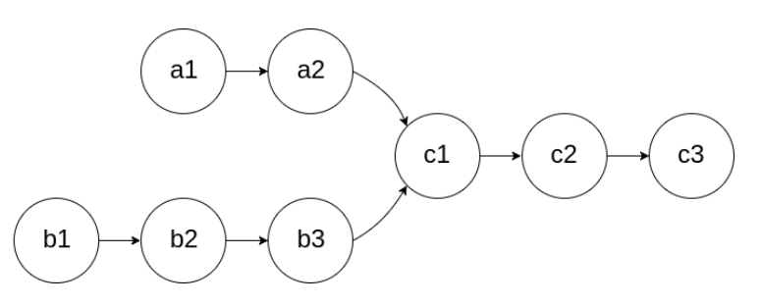
实现链表的数据结构:
struct ListNode
{
int val;
ListNode *next;
ListNode(int x) : val(x), next(NULL) {}
};
2.1算法1:双指针+求解两个链表的长度差
思路简述:首先设置两个指针,在此取名为head1和head2,分别指向a1和b1,然后采用两个循环,遍历两个链表,使用变量记录遍历次数来反映链表的长度,然后找到较长者,让其头指针,先移动(较长链表的长度-较短链表的长度)步
head1
head2

此时两个指针的位置是对称的,这时再去同时遍历这两个链表,都从head1和head2开始,如果他们有相交的话,他们走到交点的距离是相等的,当两个指针相等时,返回head1或者head2,就找到了两个链表的交点.
2.1_1算法的代码实现:
// 步骤1: 计算链表A的长度
int lengthA = 0;
ListNode* head1 = headA;
while(head1 != nullptr)
{
lengthA++; // 记录链表A的节点个数
head1 = head1->next; // 移动到下一个节点
}
//步骤2:计算链表B的长度,省略
//步骤3:将两个指针复原(恢复至初始情况),省略
//步骤4:让较长者先进行移动fbs(lengthA-lengthB)步
// if(lengthA > lengthB) // 如果链表A更长
{
int diff = lengthA - lengthB; // 计算长度差
for(int i = 0; i < diff; i++)
{
head1 = head1->next; // 链表A的指针先走diff步
}
}
//若B链表更长,同理,省略
//步骤5:两个指针同时移动，直到相遇或都到达末尾
while(head1 != nullptr && head2 != nullptr)
{
if(head1 == head2) // 如果两个指针指向同一个节点，说明找到交点
{
return head1;//找到交点,返回交点
}
head1 = head1->next; // 两个指针同步向后移动
head2 = head2->next;
}
// 步骤6: 如果没有找到交点，返回nullptr
return nullptr;

2.1_2逻辑结构: 单链表，属于线性表的链式存储。每个节点逻辑上只有一个直接后继（除了最后一个节点）。
2.1_3存储结构: 链式存储结构。通过结构体 ListNode 实现，每个节点包含数据域（val）和指针域（next）。节点在内存中的物理位置可以是不连续的，通过指针 next 将各个节点串联起来形成链表。这种存储方式的优点是插入和删除操作灵活，不需要移动大量元素；缺点是不支持随机访问，查找某个元素必须从头节点开始顺序遍历。
2.1_4时间复杂度分析
该算法的时间复杂度为 O(m + n)，其中 m 和 n 分别是两个链表的长度。具体分析：首先需要遍历链表A一次计算长度（O(m)），然后遍历链表B一次计算长度（O(n)），接着较长的链表需要先移动若干步（最多O(max(m,n))），最后两个指针同步移动直到相遇或到达末尾（最多O(min(m,n))）。因此总的时间复杂度为 O(m) + O(n) + O(max(m,n)) = O(m + n)。空间复杂度为 O(1)，只使用了常数个额外指针变量。
2.2算法2:双指针法
思路简述:创建两个指针 pA 和 pB 分别从 headA 和 headB 开始遍历。当指针不为空时正常向后移动；当指针遇到空节点（到达链表末尾）时，就跳转到另一个链表的头节点继续遍历。两个指针同步移动，最终要么在相交节点相遇，要么都变为 nullptr（无交点情况）。
原理证明:
- • 假设链表A的非相交部分长度为 a，链表B的非相交部分长度为 b，相交部分长度为 c
- • 指针 pA 的行走路径：a + c + b（走完链表A后，从链表B头开始走）
- • 指针 pB 的行走路径：b + c + a（走完链表B后，从链表A头开始走）
- • 因为 a + c + b = b + c + a，所以两个指针走过相同的距离后必然在相交节点相遇
- • 如果没有交点（c=0），则两指针都会在走完 a + b 的距离后同时变为 nullptr，循环结束
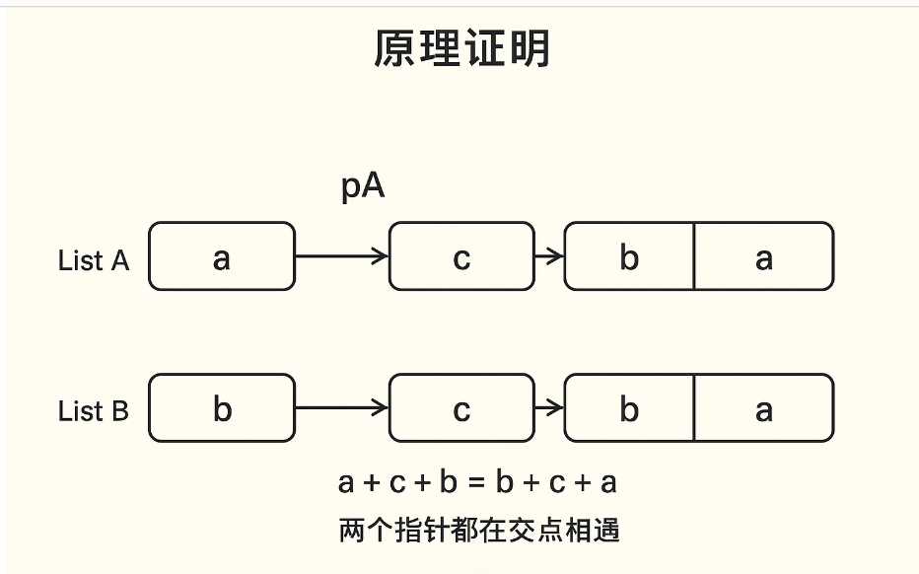
2.2_1算法的代码实现:
//关键部分的代码,先使用两个指针指向两个链表的头节点，然后同时遍历两个链表
ListNode* tempa = headA;
ListNode* tempb = headB;
while(tempa != tempb)
{
//当tempa到达链表末尾时，将其重定向到另一个链表的头节点
if(tempa == nullptr)
{
tempa = headB;
}
else
{
tempa = tempa->next;
}
//当tempb到达链表末尾时，将其重定向到另一个链表的头节点
if(tempb == nullptr)
{
tempb = headA;
}
else
{
tempb = tempb->next;
}
}
return tempa;//两个指针相等了,返回其一即可

2.2_2逻辑结构: 特殊的 "Y型" 结构,两个链表在某个节点处合并，形成一个分叉的线性结构。相交后的部分由两个链表共享

2.2_3存储结构: 链式存储结构。通过结构体 ListNode 实现，每个节点包含数据域（val）和指针域（next）。节点在内存中的物理位置可以是不连续的，通过指针 next 将各个节点串联起来形成链表。这种存储方式的优点是插入和删除操作灵活，不需要移动大量元素；缺点是不支持随机访问，查找某个元素必须从头节点开始顺序遍历。

2.2_4时间复杂度分析: 时间复杂度：O(m + n)，其中 m 和 n 分别是两个链表的长度。
- 在最坏情况下，每个指针最多遍历两个链表的总长度。具体来说：
- 如果有交点：指针 pA 走 a + c 步后到达链表A末尾，然后从链表B头开始走 b 步到达交点，总共 a + c + b 步；指针 pB 同理走 b + c + a 步
- 如果无交点：每个指针都会遍历完两个链表，即 m + n 步后同时为 nullptr
- 空间复杂度：O(1)，只使用了两个指针变量，没有使用额外的存储空间。
- 相比于2.1的"先计算长度再对齐"的方法，这个算法虽然时间复杂度相同，但代码更简洁优雅，只需要一次遍历即可完成。

二.如何判断一个单链表内是否有环?若有环,找到入环的第一个节点
1.有环单链表示意图:
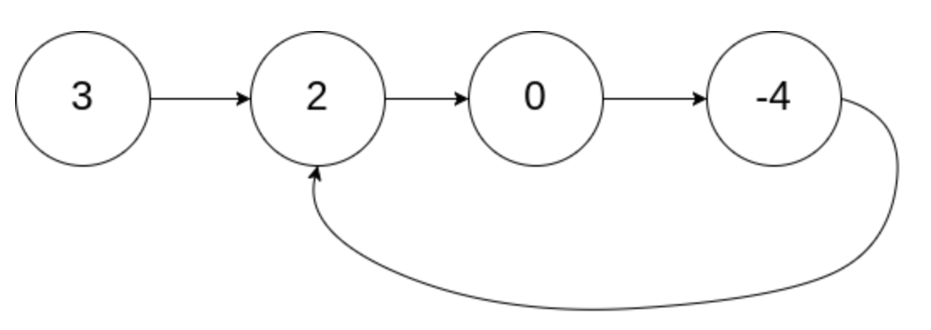
2.实现链表的数据结构:
struct ListNode
{
int val;
ListNode *next;
ListNode(int x) : val(x), next(NULL) {}
};

3.算法思路简述: 采取算法——快慢指针法

原理: 类比操场跑步：两个人在环形跑道上，跑得快的人最终会追上跑得慢的人,如果是直线跑道（无环），快的人会先到达终点

算法思路1. 创建两个指针：慢指针(slow)每次移动一步，快指针(fast)每次移动两步2. 如果链表有环，快指针最终会追上慢指针（相遇）3. 如果链表无环，快指针会先到达链表末尾（nullptr）

4.算法的具体代码实现
/ // 初始化快慢指针
ListNode * slow = head; // 慢指针，初始指向头节点
ListNode* fast = head->next; // 快指针，初始指向头节点的下一个节点

// 当快慢指针不相等时，继续循环
while(slow != fast)
{
// 如果快指针或快指针的下一个节点为空，说明到达链表末尾，无环
if(fast == nullptr || fast->next == nullptr)
{
return false;
}

// 慢指针每次移动一步
slow = slow->next;

// 快指针每次移动两步
fast = fast->next->next;
}

// 跳出循环说明 slow == fast，快慢指针相遇，链表有环
return true;

5.逻辑结构: 带环的单链表，属于非线性结构（因为有环）

6.存储结构: 链式存储，通过指针连接，环的形成是因为某个节点的 next 指针指向
前面的某个节点

7.时间复杂度分析:
- O(n)，其中 n 是链表的节点数。
- 如果无环：快指针会在 n/2 步内到达末尾
- 如果有环：设环外部分长度为 a，环的长度为 b
- 慢指针进入环时，快指针已经在环内
- 在环内，快指针每次比慢指针多走一步，相当于快指针在追赶慢指针
- 最多经过 b 次循环，快指针就能追上慢指针
空间复杂度:O(1)，只使用了两个指针变量，没有使用额外的存储空间。

三.医院看病排队管理
1.情景考虑
(1)医院的普通门诊,按照先来后到的顺序进行挂号
(2)医院的急诊,这时除了挂号之外,还需要考虑的每个急诊病人的病情严重程度,我们应该把病情严重程度最重的病人的治疗优先级提到最高
2.数据结构考虑:
(1) 普通门诊 - 使用 queue（队列）
- 原因：普通门诊遵循"先来先服务"原则（FIFO - First In First Out）
- 特点：按挂号顺序依次就诊，公平合理
- 操作：push() 挂号入队，front() 查看队首，pop() 叫号出队
(2) 急诊 - 使用 priority_queue（优先队列）
- 原因：急诊需要根据病情严重程度优先处理
- 特点：紧急程度高的患者优先就诊，相同紧急程度则先来的优先
- 操作：push() 挂号入队（自动排序），top() 查看优先级最高的，pop() 叫号出队

3.具体数据结构的代码实现:
(1)患者结构体:
struct Patient
{
string name; // 患者姓名
int id; // 患者编号（挂号顺序）
string symptom; // 症状描述
int urgencyLevel; // 紧急程度（1-5，5最紧急，仅急诊使用）
string registTime; // 挂号时间
}

(2)医院排队系统类:
class HospitalQueueSystem
{
private:
queue<Patient> normalQueue; // 普通门诊队列（FIFO）
priority_queue<Patient, vector<Patient>, EmergencyComparator> emergencyQueue; // 急诊优先队列
int patientCount; // 患者总数计数器
int normalCallCount; // 普通门诊叫号计数
int emergencyCallCount; // 急诊叫号计数
}

4.一些重要的代码块:
因为编译器无法对自定义数据类型进行直接的比较,所以需要重载运算符,来为优先级队列实现一个比较器
// 急诊患者的比较器（用于优先队列）
// 紧急程度高的优先，紧急程度相同则先来的优先
struct EmergencyComparator
{
bool operator()(const Patient& p1, const Patient& p2)
{
// 如果紧急程度不同，紧急程度高的优先（返回false表示p1优先级高）
if(p1.urgencyLevel != p2.urgencyLevel)
{
return p1.urgencyLevel < p2.urgencyLevel; // 数字大的优先
}
// 紧急程度相同，编号小的（先来的）优先
return p1.id > p2.id;
}
};
// 普通门诊挂号
void registerNormal(string name, string symptom)
{
patientCount++;
Patient p(name, patientCount, symptom);
normalQueue.push(p);

}
5.逻辑结构和存储结构:
普通门诊队列:
- 逻辑结构: 线性表（队列）
- 存储结构: 使用数组存储队列元素，用两个指针front和rear标
记队首和队尾。

急诊优先级队列:
- 逻辑结构:一个支持自动排序存储元素的队列,且与普通队列不同,支持在双端进行操作
- 存储结构:数据应该是被存储在堆区,因为每一次的排序都要从中间拿取元素,不会是一个连续的内存来进行存储,因此数据是存储在堆区,内部由指针进行管理

